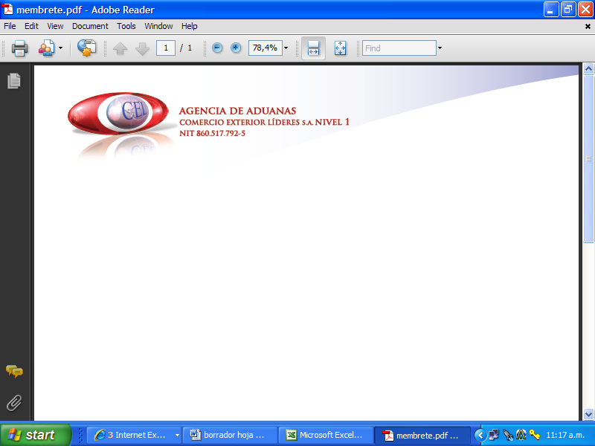

AUXILIAR DE ADUANA

DATOS PERSONALES

NOMBRE: CESAR JULIO PRIETO AGON

E-MAIL:

CARGO: Auxiliar de Aduana

PERFIL PROFESIONAL
Dentro de las labores que he realizado en los cargos que he desempeñado se destacan cualidades importantes tales como: iniciativa, criterio propio y eficiencia, son algunas de las características que me permiten dar como respuesta una excelente labor. Asi mismo el trabajo en grupo es otra de mis cualidades.

EXPERIENCIA LABORAL

Indique su experiencia profesional relacionada con la actividad de Comercio Exterior.

EMPRESA | AGENCIA DE ADUANA COMERCIO EXTERIOR LIDERES
CARGO | Tramitador

